자료배포 | 2015.06.08
보도요청 | 배포 이후
문의 | |한미약품|  한승우 과장 T: 02 410 9056 / M: 010 4272 1879  최우진 대리 T: 02 410 0416 / M: 010 2365 0005  장은령 팀원 T: 02 410 0411 / M: 010 7372 2451 | Email:  pa@hanmi.co.kr (한미)

한미약품 ^{LAPS}Insulin Combo
“주1회 투여 인슐린 콤보, 당뇨치료 새 패러다임 제시”

제75회 미국당뇨병학회(ADA)에서 비임상 결과 발표
Insulin+GLP-1 결합, 저혈당∙체중증가 등 개선 가능성

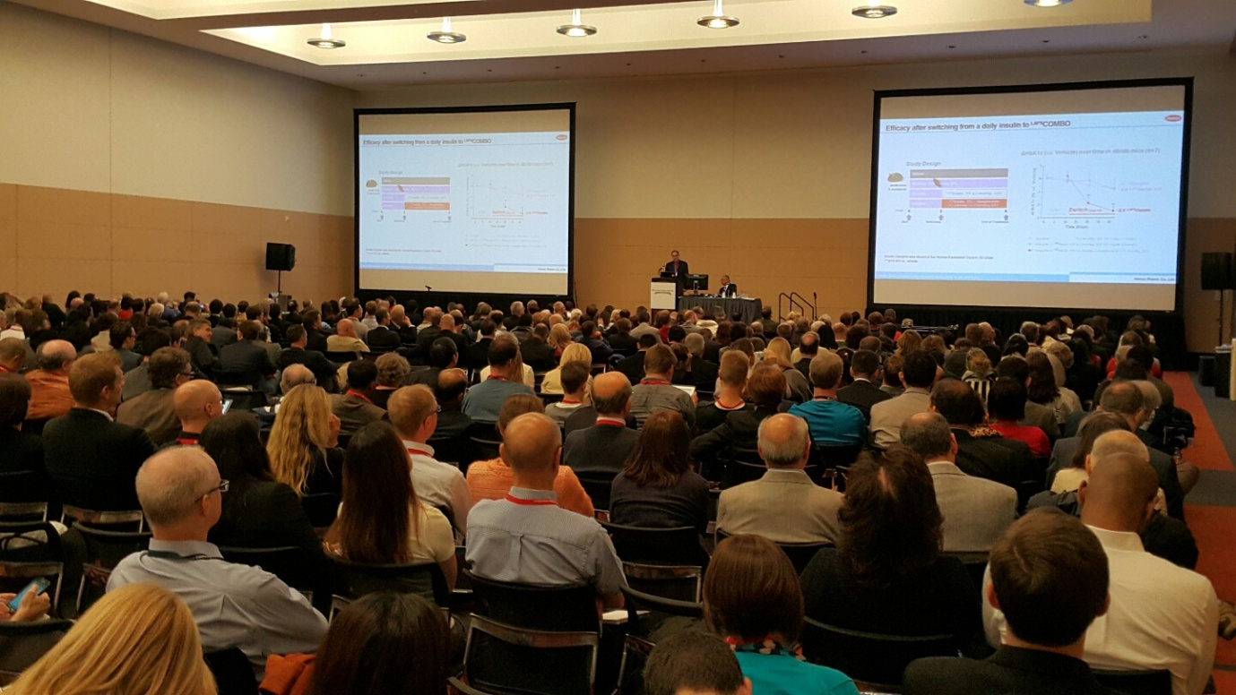
<사진>한미약품이 지난 7일 미국 보스톤 컨벤션센터에서 열린 제75회 미국당뇨병학회 Scientific Session에서 개발 중인 지속형 복합 인슐린신약 ^{LAPS}Insulin Combo에 대한 비임상 연구결과를 구연 발표했다.

인슐린 치료의 단점을 극복하고 투약주기를 주 1회까지 연장하는 복합 인슐린신약의 개발 가능성이 확인됐다.

한미약품(대표이사 이관순)은 지난 7일 미국 보스톤 컨벤션센터에서 열린 제75회 미국당뇨병학회(이하 ADA) Scientific Session에서 개발 중인 지속형 복합 인슐린신약 ^{LAPS}Insulin Combo에 대한 비임상 연구결과를 구연 발표했다고 8일 밝혔다.

^{LAPS}Insulin Combo는 한미약품이 주1회 투여 인슐린으로 개발 중인 ^{LAPS}Insulin115와 최대 월1회 투여가 가능한 GLP-1 계열 에페글레나타이드(efpeglenatide, ^{LAPS}CA-Exendin4)를 결합한 당뇨신약이며 바이오의약품의 단점인 짧은 반감기를 극복하는 기반기술인 랩스커버리(LAPSCOVERY)가 적용됐다.

이번 연구결과는 공동연구자인 Micheal E. Trautmann 의학박사(Profil institute)가 발표했으며, 두 약제의 결합에 따른 치료적 장점과 우수한 효력, 인슐린에 의한 저혈당 쇼크 및 체중증가 등 부작용을 경감할 수 있다는 가능성을 확인했다.

연구는 비만형 당뇨 동물모델을 대상으로 ^{LAPS}Insulin115와 에페글레나타이드, ^{LAPS}Insulin Combo 각각의 약효와 혈당조절 능력, 체중감소 효과 등을 관찰하는 방식으로 진행됐다.

특히, 단일 용법에서 ^{LAPS}Insulin Combo로 투여물질을 변경할 경우, 빠르고 강하게 당화혈색소(HbA1c)를 낮추는 효과를 확인했다. 또, 인슐린을 분비하는 췌장 베타세포는 고농도의 당과 지질에 노출되면 스스로 사멸하게 되는데, ^{LAPS}Insulin Combo는 이를 효율적으로 방어함으로써 췌장 베타세포 보존효과 역시 뛰어나다는 결과도 함께 발표됐다.

한미약품 권세창 연구소장은 “이번 연구로 주 1회 투약 ^{LAPS}Insulin115와 GLP-1 계열 에페글레나타이드의 결합이 가져오는 치료적 장점을 확인할 수 있었다”며 “금년 하반기 임상에 진입하는 ^{LAPS}Insulin Combo는 세계 최초의 주1회 인슐린 복합 당뇨신약으로 당뇨치료의 새 패러다임을 제시할 것으로 기대한다”고 말했다.

한편, 미국에서 1상 임상시험을 진행하고 있는 ^{LAPS}Insulin115의 비임상 결과는 공동 연구자인 Nina Wronkowitz 박사(독일당뇨병센터, Jurgen Eckel’s Lab)가 동물실험을 통해 확인된 ^{LAPS}Insulin115의 긴 반감기(1주)와 인슐린 수용체 결합특성 등에 대해 지난 6일 구연 발표했다.

|용어설명|

랩스커버리(LAPSCOVERY) : 단백질 의약품의 경우, 인체에 투여 되었을 때 반감기가 짧아 자주 투여를 해야 하는 불편함이 있다. 랩스커버리는 바이오의약품의 반감기를 늘려주는 혁신적 플랫폼 기술로 투여 횟수를 줄여 환자의 삶의 질을 높이며, 투여량을 감소시킴으로써 부작용은 줄이고 효능은 개선하는 기반기술이다. 한미약품은 랩스커버리를 이용하여 당뇨(퀀텀프로젝트 등), 비만, 인성장호르몬, 호중구감소 치료제 등 다양한 바이오신약을 개발하고 있다.

<끝>

